养老金的计算办法

参加市城镇企业职工基本养老保险社会统筹的人员，达到国家规定的退休年龄，实际缴费年限满15年以上的，按月计发基本养老金。
按照2005年颁布的《国务院关于完善企业职工基本养老保险制度的决定》和《百度百科：养老金》（http://baike.baidu.com/view/407916.htm）等材料，可以得到养老金的如下计算方法：
职工退休时的养老金由两部分组成：
养老金=基础养老金+个人账户养老金
个人账户养老金=个人账户储存额÷计发月数（数据见表一）
基础养老金=（全省上年度在岗职工月平均工资+本人指数化月平均缴费工资）÷2×缴费年限×1%
本人指数化月平均缴费工资=全省上年度在岗职工月平均工资×本人平均缴费指数
能够正确反映“本人指数化月平均缴费工资(Average Indexed Monthly Earnings)”指标的计算公式为：
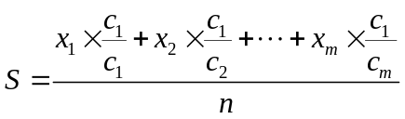 (1)
公式(1)中，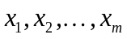为参保人员退休前1年、2年、……、m年本人缴费工资额；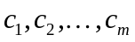为参保人员退休前1年、2年、……、m年全国/省/地市“职工平均工资”或称“社会平均工资”；n为企业和职工实际缴纳基本养老保险费的月数合计（可以简单认为等于12m，m为企业和职工实际缴纳基本养老保险费的年限）。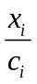称为退休前第i年的缴费指数，i=1,…,m.
参保人员i年度的本人缴费工资通过工资指数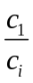得到指数化缴费工资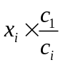，从而使各年度不可比的换算为相当于参保人员退休前1年社会平均工资水平的、可比的各年度指数化缴费工资，各年度指数化缴费工资加总再除以参保人员实际缴费月数和n，进而得到本人指数化月平均缴费工资S。由此，该指标能够反映参保人员在整个缴费年限的缴费工资平均水平。
表一：个人账户养老金计发月数表
退休年龄 | 计发月数 | 退休年龄 | 计发月数
40 | 233 | 56 | 164
41 | 230 | 57 | 158
42 | 226 | 58 | 152
43 | 223 | 59 | 145
44 | 220 | 60 | 139
45 | 216 | 61 | 132
46 | 212 | 62 | 125
47 | 208 | 63 | 117
48 | 204 | 64 | 109
49 | 199 | 65 | 101
50 | 195 | 66 | 93
51 | 190 | 67 | 84
52 | 185 | 68 | 75
53 | 180 | 69 | 65
54 | 175 | 70 | 56
55 | 170

